**섹션 02. IO Redirection**

**01.IO Redirction-output**

Redirection > 방향을 바꾸다.

#ls –al :현재 디렉토리의 파일과 목록 출력

#ls –l >result.log = result.txt에 ls-l의 결과를 저장

#cat result.txt = result.txt의 내용 읽음

Redirection = 출력되는 결과의 방향을 돌려 다른곳으로 출력

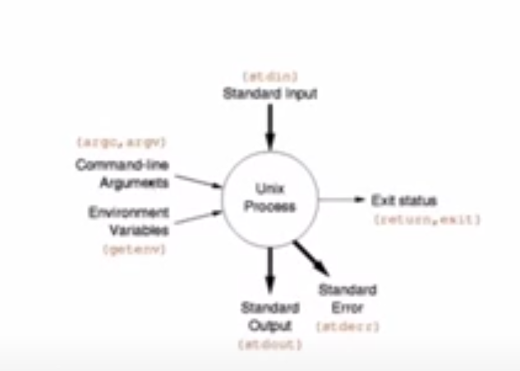

Means of input

Standard input, commandline arguments, environment variables

#ls –al 에서 -al이 input의 하나임, command line argumnet

Menas of output

Standard output , exit status, standard error

>는 standardoutput을 redirection 한 것임

>앞에는 1이 생략되어있음.(standard output 의미)

2> = standard error를 redirection함

**02.IO Redirection – input**

Cat hello.txt 는 두번째 인자의 파일 내용을 읽어줌

Cat 만 입력하면, 프로그램은 대기상태에 돌입 > 무언가 입력시 그 텍스트를 출력함

Ctrl+d를 통해 빠져나감

Cat <hello.txt >hello.txt의 내용을 입력으로 받는다

#head linux.txt : 기본 10줄만 출력함

#head –n1 < inux.txt: 한줄만 출력

>linux.txt가 아니라 -n1을 주면, standard input이아니라 commandline argument를 input으로 준게 된다.

#head –n1 < linux.txt > one.txt : 1줄만 출력하여 one.txt에 저장

->표준입력과 출력에 모두 redirection을 적용했다.

#stream

**03.IO Redirction – append**

> 덧댄다, 더한다 라는 의미

Ctrl+c :취소

어려운 내용이므로 이해못해도 괜찮음.

*리눅스에서 리다이렉션은 입출력을 다루는 방법 중 하나로, 명령어의 실행 결과를 화면에 출력하는 것이 아니라 파일로 저장하거나 파일에서 입력을 받는 등의 작업을 할 수 있게 해줍니다. 주로 쉘 스크립트나 명령어를 통해 사용됩니다.*

*리눅스에서 주로 사용되는 리다이렉션 기호는 다음과 같습니다:*

*1. `>` : 출력 리다이렉션*

*- 명령의 출력을 파일에 쓰기 위해 사용됩니다. 이미 존재하는 파일에 덮어쓰기를 합니다.*

*- 예시: `ls > 파일목록.txt` (ls 명령어의 결과를 파일목록.txt에 씁니다.)*

*2. `>>` : 출력 추가 리다이렉션*

*- 명령의 출력을 파일에 추가하기 위해 사용됩니다. 이미 존재하는 파일의 끝에 추가합니다.*

*- 예시: `echo "새로운 내용" >> 파일이름.txt` (새로운 내용을 파일이름.txt 파일의 끝에 추가합니다.)*

*3. `<` : 입력 리다이렉션*

*- 파일에서 입력을 읽어와 명령에게 전달합니다.*

*- 예시: `sort < 파일이름.txt` (파일이름.txt 파일의 내용을 sort 명령에게 입력으로 제공합니다.)*

*4. `<<` : Here 문서*

*- Here 문서를 사용하여 스크립트나 명령어에서 다중 줄의 입력을 제공합니다.*

*리다이렉션은 리눅스 쉘의 강력한 기능 중 하나로, 파일 입출력을 효율적으로 처리할 수 있도록 도와줍니다. 이를 통해 명령어의 결과를 파일에 저장하거나 파일의 내용을 읽어오는 등 다양한 작업을 할 수 있습니다.*